Белорусский государственный экономический университет

Студенческий городок

ВОСПИТАНИЕ ГРАЖДАНСКО-ПАТРИОТИЧЕСКИХ ЧУВСТВ СТУДЕНТОВ НА ПРИМЕРАХ

ХУДОЖЕСТВЕННОЙ ЛИТЕРАТУРЫ

Шатихина Ирина Георгиевна,
педагог-организатор
220070, г. Минск,
ул. Карбышева, 42

8 (017) 347 81 44

Краткая аннотация работы:

Воспитание гражданско-патриотических чувств у студентов на примере работы литературного клуба «Автограф» с участием белорусских поэтов.

Адресуется педагогическим работникам студенческих общежитий.

Минск 2021

Республика Беларусь имеет богатое духовное наследие. Оно формировалось на протяжении веков и передавалось из поколения в поколение. Несмотря на разрушительные войны, стихийные бедствия, общество приумножало достижения предков, развивало литературу, науку, искусство, повышало свой культурно-образовательный, профессиональный уровень. Совокупность материальных и духовных благ, созданных обществом, и есть национальное богатство и национальная культура. Их сохранение – наиболее эффективное средство национального развития, создания полноценных условий совершенствования личности.

На современном этапе развития образования одной из важных задач процесса воспитания молодежи является формирование и развитие гражданско-патриотических качеств, поскольку без наличия этого чувства нельзя говорить о воспитании истинно гармонично развитой личности, будущего высококвалифицированного специалиста.

Как показывает практика, передача нравственного образца и патриотизма от поколения к поколению осуществляется в жизнедеятельности человека, а показателем того, до какой степени воспроизводство нравственности оказывается эффективным, служат социальные проявления людей. В настоящее время невозможно без формирования у молодых людей устойчивой гражданской позиции, развития инициативности, самостоятельности и готовности защищать интересы своей страны.
Основная цель гражданского и патриотического воспитания заключается в ориентации студентов на ценности отечественной культуры, формировании у них ценностного отношения к Родине, ее культурно-историческому прошлому. Важно прививать им чувство гордости за свою страну, воспитывать у них уважение к Конституции, государственной символике, родному языку, народным традициям, истории, культуре, природе своей страны; формировать активную гражданскую позицию и самосознание гражданина.
На современном временном отрезке, когда идеалы прошлых лет утрачены, а новые не имеют четких границ, вопрос о воспитании патриотических чувств звучит наиболее актуально. Любовь к Родине начинается с любви к своей семье, своему дому, к своему городу, к своему селу, к своим землякам, к родной природе, а созрев, становится сознательной и крепкой до самой смерти, любовью к своей стране и её народу.
Патриотизм – это нравственная основа государственности. Патриотизм изначально присущ большинству людей. Это возвышенное чувство любви к народу и Родине. В словаре С.И. Ожегова дано следующее определение патриотизму: «это преданность и любовь к своему отечеству, к своему народу».
«Учат слова, но увлекают примеры», – говорит латинская пословица. Пример яркой жизни, подвига во имя счастья человечества – это свет, озаряющий жизнь человека. С этой точки зрения трудно переоценить значение художественной литературы. Учитывая её огромные воспитательные возможности, мы можем вовлечь студентов в процесс самовоспитания на примере личности положительного героя, обнаруживая перед ним:
- из чего складывается процесс принятия человеком жизненной цели;
- в чем заключается самоанализ современного поступка и линии поведения;
- какое место в жизни имеет нравственный выбор;
- какую роль может сыграть нравственный образ, которому следует человек.
Одной из основных ценностей нашей страны, ее гордостью является белорусская литература. Неисчерпаемо ее влияние на духовный мир, на выбор нравственных ориентиров. Художественная литература – наиглавнейший инструмент, способный воспитать патриота. Сегодня, вряд ли кто будет сомневаться в том, насколько велика роль художественной литературы в духовно-нравственном воспитании молодежи, в формировании полноценной личности, ее идеалов. Художественная литература является своеобразной летописью человеческого общества, могучим орудием человеческой культуры, великим средством воспитания молодого поколения.

Основная часть
Гражданское и патриотическое воспитание студентов становится сегодня одной из важнейших педагогических задач. И эта работа в общежитии №8 БГЭУ ведется по многим направлениям.
Несколько лет мы поддерживаем тесную связь с ветеранской организацией Первомайского района, которую возглавляет ветеран Великой Отечественной войны подполковник Василий Петрович Шишов. В общежитии налажена шефская работа над ветеранами войны и труда: ребята оказывают помощь в уборке квартир, ходят в магазин и аптеку, поздравляют их с праздниками.

Недалеко от общежития находится «Ветеранский дворик», где собираются не только ветераны, но и пожилые жители ближайших многоэтажек. Традиционно наши студенты выступают для них с концертами ко Дню Победы.
Василий Петрович, частый гость в нашем общежитии, выступает перед проживающими, рассказывает о тяжелых испытаниях, которые легли на плечи народа во время Великой Отечественной войны. (приложение1)
Приходили к нам и друзья Василия Петровича: полковник Давыденко Георгий Георгиевич – человек энергичный, легкий в общении, участник штурма Мамаева кургана в Сталинграде, читающий наизусть поэму Твардовского «Василий Теркин». Полковник в отставке, кавалер ордена Славы третьей степени Николай Владимирович Иванов, участник боев за Берлин, член Союза писателей Республики Беларусь, пишущий проникновенную лирику.
Время бежит неумолимо. С каждым годом, к сожалению, становится все меньше и меньше фронтовиков, очевидцев тех поистине героических и трагических лет. Так ушли из жизни Георгий Георгиевич Давыденко и Николай Владимирович Иванов. Но мы продолжаем встречи с Василием Петровичем Шишовым: в прошлом году он тяжело болел, студенты навещали его в больнице, поддерживали связь с его женой − Ниной Евгеньевной, также была проведена акция «Адресная помощь ветерану. Помним! Славим! Гордимся!» (приложение 2).
И пусть сегодня он не может прийти к нам на встречу, но мы обязательно поздравим его с Днем защитника Отечества и пожелаем ему много-много здоровья.
Глядя в его задорные, молодые глаза, никогда не скажешь, что ему 93 года. Он гордится своим возрастом, а мы, глядя на него, невольно вспоминаем слова песни: «Не стареют душой ветераны». (приложение 3)
В течение многих лет ребята нашего общежития осуществляли шефство над детьми-сиротами из детского дома-интерната № 2. Дети нуждаются в материальной и моральной поддержке, и в первую очередь, в теплоте и внимании взрослых, которого им так не хватает.
Студенты не остались равнодушными к проблемам этих детей: возили их в театры и устраивали представления в детском доме, приносили подарки, общались с ними, играли, обсуждали разные интересные темы, занимались репетиторством по математике, русскому и иностранному языкам (приложение 4).

Таким образом, для детей из детского дома встречи с нашими студентами стали:

- интересно и полезно проведенным временем;

-возможностью пообщаться с новыми взрослыми неравнодушными молодыми людьми;

- почувствовать, что в этом мире люди настроены по отношению к ним дружелюбно и с пониманием.

Для студентов БГЭУ эти встречи были проявлением лучших человеческих качеств – участия к тем, кто находится в сложной жизненной ситуации, кто нуждается в нашей любви, внимании и заботе; опытом налаживания коммуникаций; возможностью реализовать свой жизненный потенциал, свои имеющиеся знания и навыки, поставить перед собой новые профессиональные вопросы.

И еще, это было жизненным опытом, подтверждающим мысль о том, что, отдавая, мы получаем.

Сегодня проблемы чтения литературы выходят на первый план как проблемы государственного значения. Успешному решению проблемы привлечения к чтению, особенно молодежи, будет способствовать объединение усилий всех, кто профессионально причастен к воспитанию молодежи.

Шесть лет в общежитии №8 работает клуб «Літаратурная гасцёўня» «Аўтограф», созданный совместно с Союзом писателей Республики Беларусь.

В ноябре 2019 и в сентябре 2020 дважды темой заседания клуба была «Моя малая родина», в рамках этих заседаний прошла поэтическая битва между поэтом Леонидом Богдановичем и поэтессой Инной Фроловой.

Тема, которая не оставила равнодушными никого из присутствовавших в зале. Молодые люди активно участвовали в беседе, рассказывали о своей малой родине, многие получили в подарок книги с автографами авторов.
У каждого из нас есть сокровенное, родное место, где ты родился, сказал первое слово, сделал первый шаг, вырос, нашел верных друзей, встретил первую любовь, шагнул во взрослую жизнь. Куда бы ни забросила нас судьба, священным будет это место, в которое всегда хочется возвращаться. Зовется оно - малая родина. Просто кто-то чувствует эту связь острее и глубже, другие же. в круговороте повседневной жизни не задумываются об этом.

Ночь сокрыла тайны красок

Лунный блеск на землю пал

Звёзды знают много сказок

Продолжая вечный бал

Хороводы в поднебесье

Водят эти огоньки

Не спеша, в такт чьей то песне

Даже звери им внемли.

Уголки малой родины сливаются в целую страну, к которой каждый ее гражданин испытывает возвышенные чувства − патриотизм, гордость, восхищение.

Табе у сэрцы я месца знайшла,

Беларусь мая, побач ля Бога,

Дзе б ні йшла я, куды б ні ні брыла –

Да твайго мне вяртацца парога.

В наше время не каждый обладает таким чувством, как любовь к своей Родине. У некоторых любовь к отечеству проявляется благодаря гордости за страну. Но если вдруг родную землю, родной край и дом постигнет какая-то беда или кто-то захочет причинить вред родной Отчизне, то в каждом из нас проснуться самые, что ни на есть, патриотические чувства, ненависть к врагу, что посмел причинить вред родному краю. Любовь к Родине это, как любовь к матери, у всех нас она есть, все мы ее бесконечно любим, просто за то, что она есть. Конечно, есть тысячи других мам, сотни других стран, миллионы других малых родин, но для нас есть только одна та родная, что дала нам жизнь, что стала для нас единственной. Однажды в каждом маленьком сердце просыпается любовь к Родине. Она приходит со временем. Только с возрастом человек способен понять своё истинное отношение к этому чувству. Любовь к Родине не означает любовь к политике государства, к устоям общества, к правовому режиму, к качеству жизни. Нам может быть интересна и привлекательна жизнь и устои других стран, но истинно мы будем любить только свою Родину, возвращаться только туда, чтить и помнить ее, ведь только здесь наш родной дом, наша родная земля, наш родной край.

У цябе, родны край, закаханая

З першых наших далекіх сустрэч.

Ты і боль мой, і радасць жаданая,

I высокая мараў далеч!

В память об этих встречах на сайте Союза писателей Республики Беларусь был опубликован информационный материал (приложение 5 и 6).
Частый гость в нашем общежитии Юрась Нераток (Горбачёв Юрий Юрьевич). Детство он провел в деревне Ходаки Ивацевичского района Брестской области. По основной профессии – конструктор.
Имеет около 400 публикаций более чем в 50 изданиях, участвовал в 20 коллективных сборниках, редактор более 30 книг поэзии и прозы на русском и белорусском языках, в том числе – коллективных. Принят в Союз белорусских писателей в 2005 году, член-учредитель народного клуба поэтов и композиторов «Жывіца» . Отмечен медалью (нагрудный знак №378) Союза писателей Беларуси «За вялікі ўклад у літаратуру». В русскоязычной литературе известен под псевдонимом «Юрий Юлов» - автор книг прозы.
Обычно Юрась Нераток приходит на встречу с молодыми поэтами, которые очень интересны нашим ребятам. Они близки им по возрасту, по духу, по восприятию окружающего мира.

С чего начинается Родина?
Для нас молодых,
с кризиса и отсутствия роста,
окончания войны среди барханов пустыни.
Нам это не свойственно, нам не просто.
Где ты, космической науки наследие?
Где ты, величие огромной державы?
Где ты, советская поэзия,
что принесла стране лавры славы?
Где же ты?
Где?
Бернес ушел, строчки остались
Маяковский стрелялся- нам все равно.
Я о Родине вспомню, в дни светлого мая,
Держась на параде за ветерана плечо

На память о таких встречах на сайте Союза писателей Республики Беларусь были опубликованы статьи (приложение 7 и 8).

Выступление православного поэта Дмитрия Артюха «Для радости, что бог нам дал», которое было в ноябре 2019 года, имело не только лирический характер, его основная тема – духовность в литературе.

Автор двух поэтических сборников «Вясна ў кароткім паліто» и «На скрыжаванні» уже семь лет работает журналистом сайта Свято-Елисаветинского монастыря, участвует в музыкально-поэтических вечерах в свободное время.

– Читаю то, что сейчас на душе, строки на темы, которые в данный момент волнуют. Мои стихи о пережитом. Когда пишу, чувствую, будто их кто-то диктует. Сейчас мне больше интересно осмысление таких вопросов, как поиск Бога, участие всевышнего в жизни человека, дорога, которою он нас ведет...

Дмитрий высказал свое мнение о присутствии не нормативной лексики в литературе, предложил критерии, по которым можно сразу отличить духовную книгу от бульварной и посоветовал, что почитать из литературы религиозной, чтобы больше не считать ее скучной и бездарной. Обсуждение получилось бурным, было много вопросов. На которые все заинтересованные получили ответы.

Частая гостья в общежитии поэтесса Черная (Алла Дмитриевна Кириллова). Пережила блокаду Ленинграда, в зрелом возрасте сознательно пришла к Православию, приняла Крещение Она с удовольствием приходит к нам еще и еще, рассказывает о своей нелегкой жизни во время войны и после нее.

И в страшном сне такое не приснится:

Лес оторочен огненной каймой

Над домом катит грома колесница

И не было ответа на письмо…

Алла Дмитриевна подарила нашему клубу два своих сборника, чтобы студенты могли познакомиться со стихотворениями о войне, о нравственности, о духовности. Одно из ее стихотворений так и называется «Перед дверью вечности». Эти слова очень точно передают чувства человека верующего: за гранью земного существования − Вечность. И каждый миг жизни мы пред стоим перед ней, не зная, когда доведется шагнуть по ту сторону двери. (приложение 9)

Обрывки неких слов и голоса.

Зачем из прошлого настойчиво тревожны?

Ужель сейчас - последняя возможность

Сказать «Простите» опустив глаза? В последней исповеди искренность тая, Душой взметнуть ее в сияющее Небо. В ответ увидеть - превратилась в небыль.

Пред дверью Вечности беспечности змея.

Запомнилось студентам выступление молодой поэтессы Татьяны Матюхиной (январь 2019 года), которая кроме чтения своих стихотворений, проникнутых любовью ко всему окружающему, подготовила вопросы по истории Беларуси, по нашим национальным традициям.

В конце встречи Татьяна сказала ребятам:

– Люблю общаться с искренними, добрыми, чуткими людьми. Источник моего вдохновения – природа. Восхищаюсь белорусской поэзией – мелодичной, изящной, утончённой. Полагаю, что энергия мысли – это своего рода матрица, которая имеет свой код и значение. Для меня этим кодом является любовь к миру, а значением – гармония чистого намерения, неповторимого слова и благотворного дела.

22 ноября 2018 г. На очередном заседании литературной гостиной состоялась встреча с белорусскими писательницами Инной Фроловой и Ольгой Соколовой главной темой была - тема малой родины.
Ребята рассказывали о своих любимых местах в Беларуси, о любимом городе, участвовали в викторине о родном крае.
Поэтесса Ольга Соколова принесла с собой фотоснимки с изображением милых ее сердцу родных мест и прочитала стихи про свою любимую деревеньку Азаричы, что на Гомельщине. (приложение 10).

Родники, словно слёзы матушки земли
В них или горечь, или сладость,
Может счастье, может радость,
Я к одному из них пришла
И в пояс поклонилась.
Корнями старая сосна
Родник тот крепко обняла,
Я от неё родину любить училась.
Берёзонька маленькая
Стебель, что трава.
На дороженьке жёсткой
Лесной проросла.
И не каждый объедет
Стебель - три листка.
Не она виновата.
Что дорога лесная
Стала людям мала.
Заберу я берёзку домой.
Посажу под окно.
Пусть встречает рассвет
Провожает зарю,
Сберегу я кудрявой берёзки красу.

Встреча прошла в теплой и дружеской атмосфере. В конце встречи все участники получили подарки - сувениры от Инны Фроловой и Ольги Соколовой за участие в викторине и за рассказы о своей малой родине.
Столько лет я живу наугад,
Безнадёжно влюблённая в жизнь.
То малиновый звон, то набат…
То судьба умоляет «Держись!...».
Мне на райские кущи порой
Не хватает ни зла, ни белил.
А смывает водой дождевой
То, на что не жалела чернил.
И заранее зная ответ,
Не полжизни потратила – всю –
На сомнительный памяти след –
Рядовой оставаться в строю.
Надолго запомнилась студентам встреча с участием Николая Владимировича Иванова, ветерана Великой Отечественной войны, полковника в отставке, члена Союза писателей Беларуси, поэта.
Безусловно, самым интересным и трогательным моментом для всех участников мероприятия стали воспоминания ветерана. Иванов рассказал молодежи о былых сражениях, фронтовой дружбе и о том, какой ценой советскому народу далась Великая Победа.
В ряды Красной Армии Николай Иванов был призван Волоколамским райвоенкоматом 14 ноября 1943 года — за две недели до семнадцатилетия. После окончания «Школы отличных стрелков снайперской подготовки» в августе 1944 года оказался в действующей армии 1-го Белорусского фронта. Здесь, с сожалением пришлось сдать снайперскую винтовку и переквалифицироваться в радиотелефониста 57 гвардейской мотострелковой бригады. Однако судьба распорядилась так, что вскоре пришлось вновь менять воинскую специальность — в январе 1945 года ефрейтора Иванова назначили командиром стрелкового отделения 34 гвардейской мотострелковой бригады.
В его подчинении было девять человек, среди которых – несколько белорусов из Баранович. К сожалению, не все из них дожили до победных залпов орудий в мае 1945 года – погибли в боях за Родину.

–Я воевал на Первом Белорусском фронте. Вторая танковая армия, мотострелковая бригада. Сначала был командиром отделения. Хотя, ефрейтор, только и всего. В отделении все белорусы у меня в подчинении. Но мне-то было 19 лет. А у меня по 40-45 лет – это отцы мои, я – сын. А я командир над ними. Вот какая вещь. Отдаю приказ. «Слушаюсь, сынок». «Да я не сынок вам! Я командир у вас!». Мне казалось, в возрасте люди, я – пацан: они издеваются надо мной. А потом я только убедился, что сын я у них был.

Боевое крещение восемнадцатилетнего Николая Иванова и его подчиненных прошло на окраине польской деревни Варниц. Под вечер батальон подняли по тревоге и перебросили на участок, где до этого фашистам удалось потеснить нашу наступающую часть. Под огнем противника бойцы упорно оборонялись и успешно контратаковали. К концу ночи взвод устремился за деревню, преследуя отступавших гитлеровцев. А на рассвете достигли границы кладбища, расположенного в 400 метрах от деревни. Здесь стрелковое отделение ефрейтора Иванова заступило на боевую охрану, выполняя главную задачу — не пропустить противника на Варниц. Две недели пехотинцы принимали на себя огонь фашистов, пока не поступила команда передать пост другому отделению.

После форсирования Одера ефрейтор Иванов опять выполнял обязанности радиотелефониста, участвуя в Берлинской операции. Об этом завершающем сражении ветеран рассказывает так:

– 21 апреля 1945 года бригада вступила в пригород Берлина — Фалькенберг… Мне, как радиотелефонисту, пришлось всегда быть рядом с командиром роты, который нередко находился непосредственно за спиной штурмовой группы. Фашисты оказывали ожесточенное сопротивление, вели интенсивный огонь артиллерии, минометов, и стрелкового оружия. Каждый дом или другое строение немцы превратили в опорный пункт. Стрельба велась даже с окон третьих и четверых этажей. Одного такого снайпера, ранившего нашего бойца, мы вытащили со второго этажа. Им оказался тощий мальчишка, одетый в военную форму, мешком висевшую на его плечах. 24 апреля бригада, преодолевая ожесточенное сопротивление немцев, вышла на северный берег канала «Берлин-Шпамдауэр». К 15 часам, не давая врагу опомниться, вышли к реке Шпрее. Форсировав ее, уничтожили опорные пункты в районе Силижского вокзала и тюрьмы Моабит, из которой освободили до тысячи военнопленных и политических заключенных. С тяжелыми боями бригада подошла к центральному району Берлина — Шарлотенбургу.

Существенным дополнением к этому рассказу служат слова из представления к награде: «26 апреля 1945 года во время боев за переправу — в районе острова Плетензее тов. Иванов обеспечивал батальон радиосвязью, несмотря на сильный артиллерийский и минометный огонь противника. После форсирования канала тов. Иванов был ранен, но не ушел со своего поста, пока его не заменили. Благодаря четкой и самоотверженной работе радиста Иванова, командование батальона было обеспечено радиосвязью, что способствовало выполнению поставленной задачи».

– Да я же ничего не знал. Когда я в госпитале был, это три месяца я отслужил там. Меня как положили в госпиталь: мест нигде нет, лежат в коридоре, на полу, а меня – в палату. Там 9 офицеров. Только офицеры, а я – ефрейтор. А меня к ним. А потом оказалось – два человека там с бригады, в которой я служил. Пришли мы к выводу, что завтра нас отправляют из госпиталя на распределительный пункт. А распределительный пункт нам же не нужен – мы удрали оттуда в Берлин, в Нойруппин. Это за городом. В Нойруппине мы нашли нашу бригаду.
Уже после окончания войны возвратился в свою часть. Предстояло награждение отличившихся в боях. Когда часть была построена для оглашения указов, Иванов даже не догадывался, что его фронтовые дела получат столь высокую оценку. Четырежды пришлось ему выходить из строя за получением орденов «Красной Звезды» и «Славы Ill степени», медалей «За взятие Берлина» и «За победу над Германией в Великой
Отечественной войне 1941—1945 гг.».

– На второй день, когда пришли туда, – построение бригады. Награждение: «Ефрейтор Иванов». Выхожу – мне Орден Красной Звезды дают. «Служу Советскому Союзу!» Дальше: «Ефрейтор Иванов». Орден Славы ІІІ степени – получаю это. И ещё дважды вызывали – уже медали. Я ничего не знал!

А затем Иванов проникновенно прочел студентам свои замечательные стихи о войне, дружбе, чести и подлинной любви к Отчизне.
Я был опять сегодня на войне,
на той, далекой, – в сорок пятом…
Она из прошлого пришла ко мне
В шинели фронтовой солдата.
Мы делали работу на войне
сверхтяжкую не за награды.
Ночью бывает так – прижмёшься в окопе и не вылезешь. Примёрз шинелью, выдрал её, надел…
Музыка весны всё чаще
Жжёт сердца живым огнём,
Слышишь?
В тишине звенящей
Май поёт – скажи, о чём?
– Я задаю этот вопрос всегда, когда читаю этот отрывок. Мне говорят – это День Победы, а я писал о любви…».
В 18 лет хотелось писать стихи, но не хватало нужных слов, не хватало и спокойной незанятой минутки, когда можно собраться с мыслями…», - рассказывал фронтовик.

Ведь день и ночь все годы наравне
И жизнь и смерть ходили рядом

– Вы знаете, мечта у меня иная была. Когда в 1943 году призвали в армию в Волоколамск – служба несколько месяцев, стрельба у меня хорошая, и мне присвоили звание ефрейтора. А дальше я сопротивлялся: ни сержанта, ни старшего, никого! Всё дело заключалось в том, что я ожидал – закончится служба в армии, и я буду библиотекарем работать. Вот моя мечта!
Николай Васильевич Иванов свой первый сборник «Золотава» издал уже в зрелые годы и сразу же заявил о себе как зрелый, самобытный поэт, способный свободно и доступно, народным языком говорить не только об окружающем мире, как бы заново открывая его образным словом («полощут листву в заре рощи», «луна в белом облаке, словно ромашка»), но и о сложных, «вечных» понятиях, таких как жизнь, смерть, любовь, нравственность, природа, свобода…

Свобода только с совестью в согласьи.
Свобод дареных не было и нет.
Взрасти ее в себе. И ею властвуй…
…Только мертвые свободны
Перед всеми и собой.

Уже потом, когда война закончилась, вспоминались пожарища в полупустых городах и безрассудная молодость, обитавшая рядом со смертью и не верившая в неё. Написал свои первые строки Николай Иванов через много десятилетий после войны, в тишине мирного семейного очага. А написаны они были потому, что война, проникнув в душу, уже не отпускала: возвращалась снова и снова в воспоминаниях, мучила бессонницей.

научился в рифму говорить,
но надо бы при том ещё запомнить,
что бойкостью стиха безвкусицу не скрыть,
отсутствие культуры не восполнить.
И что теперь ни думай, ни пиши,
не обольстишься ловкостью искуса…
Стихи есть сплав таланта и души,
культуры и изысканного вкуса.

Как фронтовик, поэт не мог обойти тему Великой Отечественной войны. Тему священного долга перед страной и народом и роли коммунистов в бою автор развивает в стихотворении «Было ль страшно на войне…»
Лгать не позволяет совесть.
Было страшно, не таю,
Страх и долг в душе боролись –
Долг опорой стал в бою.
Было страшно в поле чистом
Оторваться от земли.
Подымались коммунисты,
Впереди в атаку шли.
Любой человек иногда думает о том, где он живёт и что такое Родина. Некоторые задумываются о том, что стать патриотом – означает любить. Это вовсе не так. Нужно делать добрые дела, относиться к людям хорошо, защищать в трудных ситуациях и жить по совести. Так живут русские люди. Любить Родину – это знать и уважать её историю. Беларусь пережила столько войн, но ни один человек не сдался. Никогда и никто её не победил, невзирая на императоров и президентов. Старенькие бабушки с лопатой на «немца» шли, чтобы защитить своих детей. И тут не важна политика. Здесь главное иметь душу, смелость, мужество и отвагу. За Родину, за честь.
Материализующимся в строках его стихов, идущим откуда-то из глубины души потокам света и добра. Не случайно любимые сквозные темы поэта – семья, любовь, Родина, творчество, внутренний мир человека… И все они тесно связаны, сплетены в его книгах.
Я чувствами не балую,
но знаю из трудных дней:
кто любит семью родную –
опора Отчизне он всей.
Проходят с нами по жизни
слова, где корни одни:
отец, а за ним – Отчизна,
а Родина – от родни.

Лейтмотив творчества Николая Васильевича Иванова – любовь: к отчему краю, к людям, к Женщине, к жизни… Вот как он пишет в стихотворении «Отчий край»:

Знавал и веселым,
Знавал и счастливым,
Знавал и суровым
В лихие года.
Знавал и голодным,
Холодным, унылым…
Но только постылым
Не знал никогда.

В его стихах культ Женщины (матери, любимой) и женского начала в мире (слова «жизнь», «память», «родина», «любовь» и даже «смерть» – женского рода), и чувственность – лишь одно из проявлений глубокого чувства.

Господь виденья не избавил –
Я замер, грешный человек:
Порхнула женщина из бани
На белый снег, на чистый снег.
Вся – обаяние и нега,
Как из загадочного сна.
Светлей и чище того снега
Мне показалася она…

Любовь (во всеобъемлющем ее понимании) и доброта стоят выше всех политик, всех идей и должны царить над миром, быть его преобразующей, созидательной силой. Созидание (в конкретном понимании – труд, работа; в более широком – творение, рождение) – это то, посредством чего каждый человек должен о себе оставить память. В этом его призвание, его предназначение в мире. Почему скромную деревеньку назвали «Золотава»? «Здесь извечно жили Золотые люди, мастера».
И поэту отнюдь не возбраняется творить не только словом, но и руками. Всяк труд благословен.

Мое занятье вечное
От дедов и отцов:
Я ставлю сруб над речкою
Из солнечных венцов…

После войны служба Николая Иванова продолжилась. В 1949- м он окончил Ивановское военно-политическое училище. Потом был год учебы в Ленинградском высшем военно-педагогическом институте имени М. Калинина (до расформирования), военно-политическая академия имениВ. И. Ленина. Служил в Одесском и Туркестанском военных округах. Из трехлетней командировки в Народную Демократическую Республику Йемен (где был советником) привез орден «За верность»…
Военная служба, несомненно, призвание. Так считает фронтовик и поэт. Ранения, непростые фронтовые дороги – все это было, отразилось в его стихах и воспоминаниях. В 1982 году Николай Владимирович завершил военную карьеру в должности заместителя начальника Минского высшего военно-политического общевойскового училища по учебной работе. За многолетнюю плодотворную работу, значительный вклад в героико-патриотическое воспитание молодёжи Президент Республики Беларусь объявил участнику Великой Отечественной войны Николаю Владимировичу Иванову благодарность.

Журавли перестали мне сниться -
Нет желанья ловить журавлей.
Оставалась бы только синица:
И тепло, и уютно мне с ней.

Активная жизненная позиция ветерана заслуживает уважения. Его увлечению поэзией не мешало участие в работе многих общественных структур: он член Союза писателей Беларуси, ветеранской организации, Военно-научного общества при Центральном доме офицеров Министерства Обороны и студии военных писателей при ЦДО. Одновременно являлся членом Первомайского райкома КПБ. Вносил весомый вклад в патриотическое и нравственное воспитание молодежи, являясь частым гостем в учебных заведениях и воинских частях.
В серии «Библиотека писателей Беларуси» вышел сборник стихотворений «Имею слово». Стихи в нем наполнены мыслями и переживаниями автора, вызванными высокими чувствами патриотизма и верности идеалам, за которые в годы войны молодой красноармеец шел в бой, воспоминаниями о величии нашей общей Родины Советского Союза и презрения к тем, кто его разрушил и продолжает рушить созданное при социализме, а заодно изувечивать сознание новых поколений. Разрушителей великой страны поэт сравнивает с браконьерами
Была держава – все в былом,
Настрой умов уже не прежний,
Везде реформенный разгром –
Диктует волю зарубежье…
«Все хорошо в подлунном мире», –
Поют в эфире «соловьи»,
Отведав вкус чумного пира,
Засуетились холуи.
Нет тепла и света – холодно!
Нет работы, хлеба – голодно!
Лишены счастливой доли –
Бесы правят бал на воле.
И как итог, оптимистический финал: преемственность поколений решает исход в нашу пользу.
Ветераны с сыновьями
На тревожном рубеже
Отстояли это знамя.
Но борьба не окончена. И автор уверен в ее благополучном исходе:
Душа моя надежд полна –
я верю в разум здравый,
что снова обретет страна
величие державы
В поэме «Святое озеро» автор хотел бы донести до читателя свою
мировоззренческую и нравственную позицию. Святое озеро – это и
отеческий край, с его историей, родными людьми, и душа человека, способного верить и нести веру другим: «Душа – твое святое озеро, Ты ею крепко дорожи».

Не молоды, но в мир глядим крылато.
Томят, но не сгибают нас года.
наступит срок, и мы уйдем куда-то…
А Русь Святая – это навсегда!
Интересно, как Николай Васильевич воспринимает мир и видит
себя в этом мире. И даже осмысление им очень нелегкой, порой не лишенной понятной грусти темы старости невольно «примеряешь» на себя и понимаешь, что человек должен оставаться Человеком и продолжать работать над собой до того самого мига…

Не беда, что года наши тают
И диагноз сгущают врачи, –
Еще ветры тебя поласкают
И погреют косые лучи.
И пойдешь по лужайке зеленой,
Когда нету друзей дорогих,
Обнимать и березы, и клены
И заимствовать радость у них.

Есть подзабытое ныне понятие «народность» в искусстве и литературе. Возможно, сегодня его стараются избегать потому, что одна из главных его составляющих – патриотизм. А сейчас в моде или
разъедающий душу постмодернизм, или воинствующая «попсовость», которая, плесенью проникая в нутро, уродует и растлевает неокрепшие души.

В опустошеньи душ мы преуспели –
Почти насквозь растленьем мир пропах.
О сексе слышно больше, чем о севе,
И чаще, чем о вере и хлебах.

Много внимания в своих выступлениях Николай Васильевич уделяет семейным ценностям – это обычаи и традиции, которые передаются из поколения в поколение. Это – чувства, благодаря которым семья становится крепкой. Это – всё то, что люди переживают вместе внутри дома – радость и горе, благополучие или проблемы и трудности. Нравственность и мораль – главные ценности русского народа. Да, слова «секс» на Руси не знали, потому что любовь никогда не подменяли развратом.

Не мучились ни блудом и ни скверной,
Чурались и измены, и стыда…
Любовь была стеснительной и верной,
И дети получались – хоть куда!

Николай Васильевич – поэт глубинной народной культуры, что ярко проявляется не только в его восприятии мира, но и из восприятия нами его стихов, прежде всего душой и сердцем.

Наливалась ягода,
Созревала,
Поливала девушка,
Напевала…
……………………………
Ой, созрела ягода,
Ой, опала!
Спела песню девушка,
Зарыдала…

И тогда понимаешь, что вечные ценности – это не далекий, никого не греющий умозрительный идеал, а то, что повседневно присутствует в нашей жизни, придаёт ей смысл, оправданность, наполняет ее светом: без любви, веры, надежды, доброты нет Человека.

На добро наши чувства настроены,
Потому и творим, и поём…
Всё мы помним! И людям достойным
Светлой памяти дань отдаём.

Николай Владимирович Иванов прожил яркую и достойную жизнь, был истинным интеллигентом, человеком блестящего интеллекта, огромной эрудиции. Автор уникальных поэм, стихотворений, тонкий ценитель слова. Николай Владимирович открывал нам красоту и мелодичность нашего родного языка.
Николая Владимировича Иванова больше нет с нами. Но осталось его богатейшее наследие. Осталась добрая память об этом светлом, душевно щедром человеке.

Вывод
В настоящее время, для развития и процветания нашей республики мало, чтобы человек получил образование в какой-либо своей узкой специализации, также требуется, чтобы он хотел работать и всячески способствовал развитию экономики своей страны.
Патриотизм и гражданственность имеют огромное значение в социальном и духовном развитии человека. Они выступают как составные элементы его мировоззрения и отношения к родной стране, другим нациям и народам. Только на основе возвышающих чувств патриотизма и национальных святынь укрепляется любовь к родине, появляется чувство ответственности за ее могущество и независимость, сохранение материальных и духовных ценностей, развивается благородство и достоинство личности.
Из всего вышеизложенного можно сформулировать важнейшие цели воспитания студенческой молодежи: формирование у студентов гражданской ответственности и правового самосознания, духовности и культуры, инициативности, самостоятельности, толерантности, способности к успешной социализации в обществе и к активной адаптации на рынке труда.
Для реализации этих целей в данный момент необходимо выполнение конкретных задач, основными из которых являются:
- привитие глубокого уважения к национальному наследию, традициям, обычаям, культуре, религиям народа Беларуси;
- разъяснение Конституции Республики Беларусь, создающей условия для демократии и гражданского согласия, свободного и достойного развития личности;
- привитие уважения к Государственному гербу и Государственному флагу Республики Беларусь, основанным на героической и полной драматизма истории белорусского народа;
- воспитание понимания, что под этим гербом и флагом новые поколения будут строить высокоразвитую Республику Беларусь, равную среди государств мирового сообщества;
- воспитание чувства гордости за свою страну и готовности к выполнению социальной роли гражданина Республики Беларусь;
- воспитание в духе национального взаимодействия и дружелюбия, монолитного единства народа. Интернациональное воспитание;
- привитие любви и уважения к белорусскому языку как языку коренного населения Беларуси, русскому и другим языкам народа Республики Беларусь;
- раскрытие красот белорусской природы, убеждение в необходимости охраны экологической среды;
- воспитание уважения к Вооруженным Силам Республики Беларусь и к защитнику Отечества, воину;
- формирование у юношей морально-психологической и физической готовности к выполнению ими конституционной обязанности по защите Республике Беларусь;
- убеждение в необходимости для Беларуси мира и международного сотрудничества.

.

Список литературы:

- О.М. Дорошко, Т.М. Прудько, Е.С. Потько «Реализация воспитательного пространства университета» ГрГУ,2008
- Ж.Е. Заводская, З.В. Артеменко «Формы воспитательной работы с
учащейся молодежью» Минск,2010
- Я. С. Яскевич №Политическая культура и молодежная политика: национальные особенности и стратегии консолидации белорусского общества» Минск, 2015
- Сборник стихов Инны Фраловай «Там у светлых барах» «Кнiгазабор»2012
- Сборник стихов Вольги Сакаловой «Жытневай кветкай адзавуся»
- Алла Черная «Зеркало» Библиотека Союза писателей Беларуси
- Алла Черная «Фонарь» «Четыре четверти», 2017
- Юрась Нераток «Непатрэбныя людзi» «Колоград» 2019

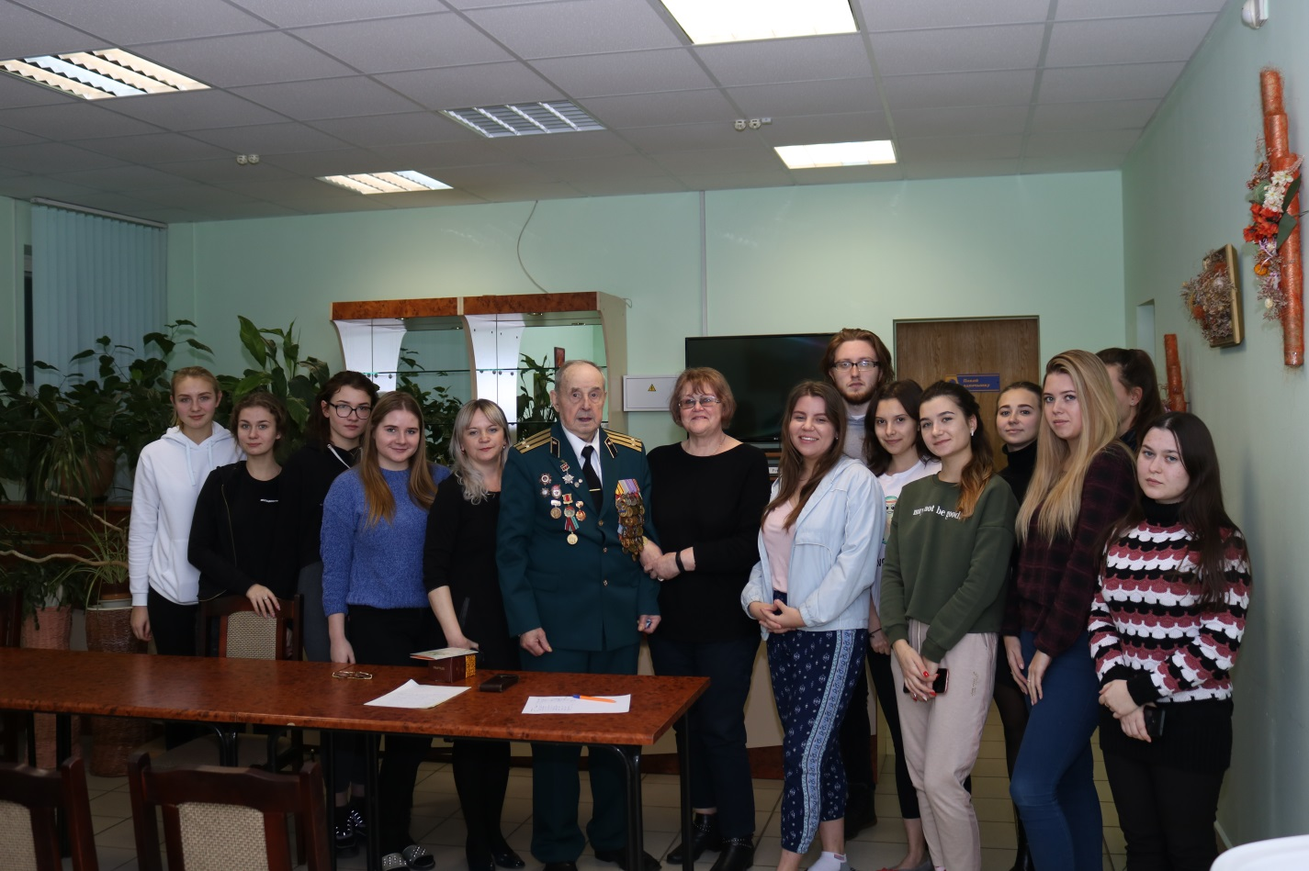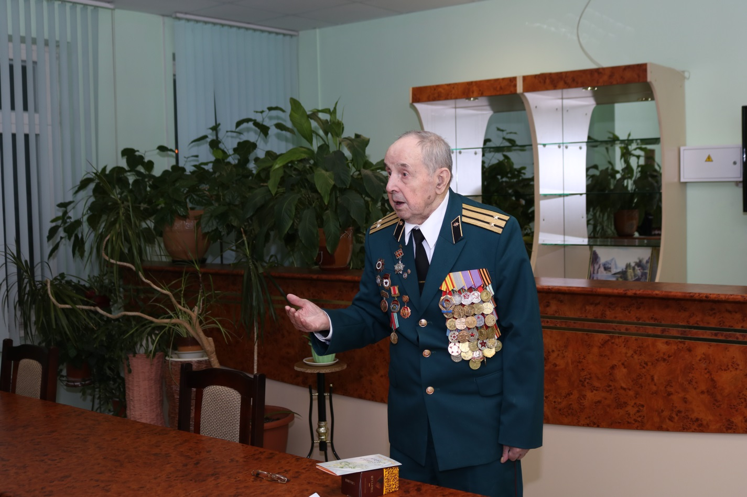
Приложение 1
20 февраля 2020 год. Встреча «Есть мужество, доступное немногим» с участием ветерана Великой отечественной войны подполковником Василием Петровичем Шишовым
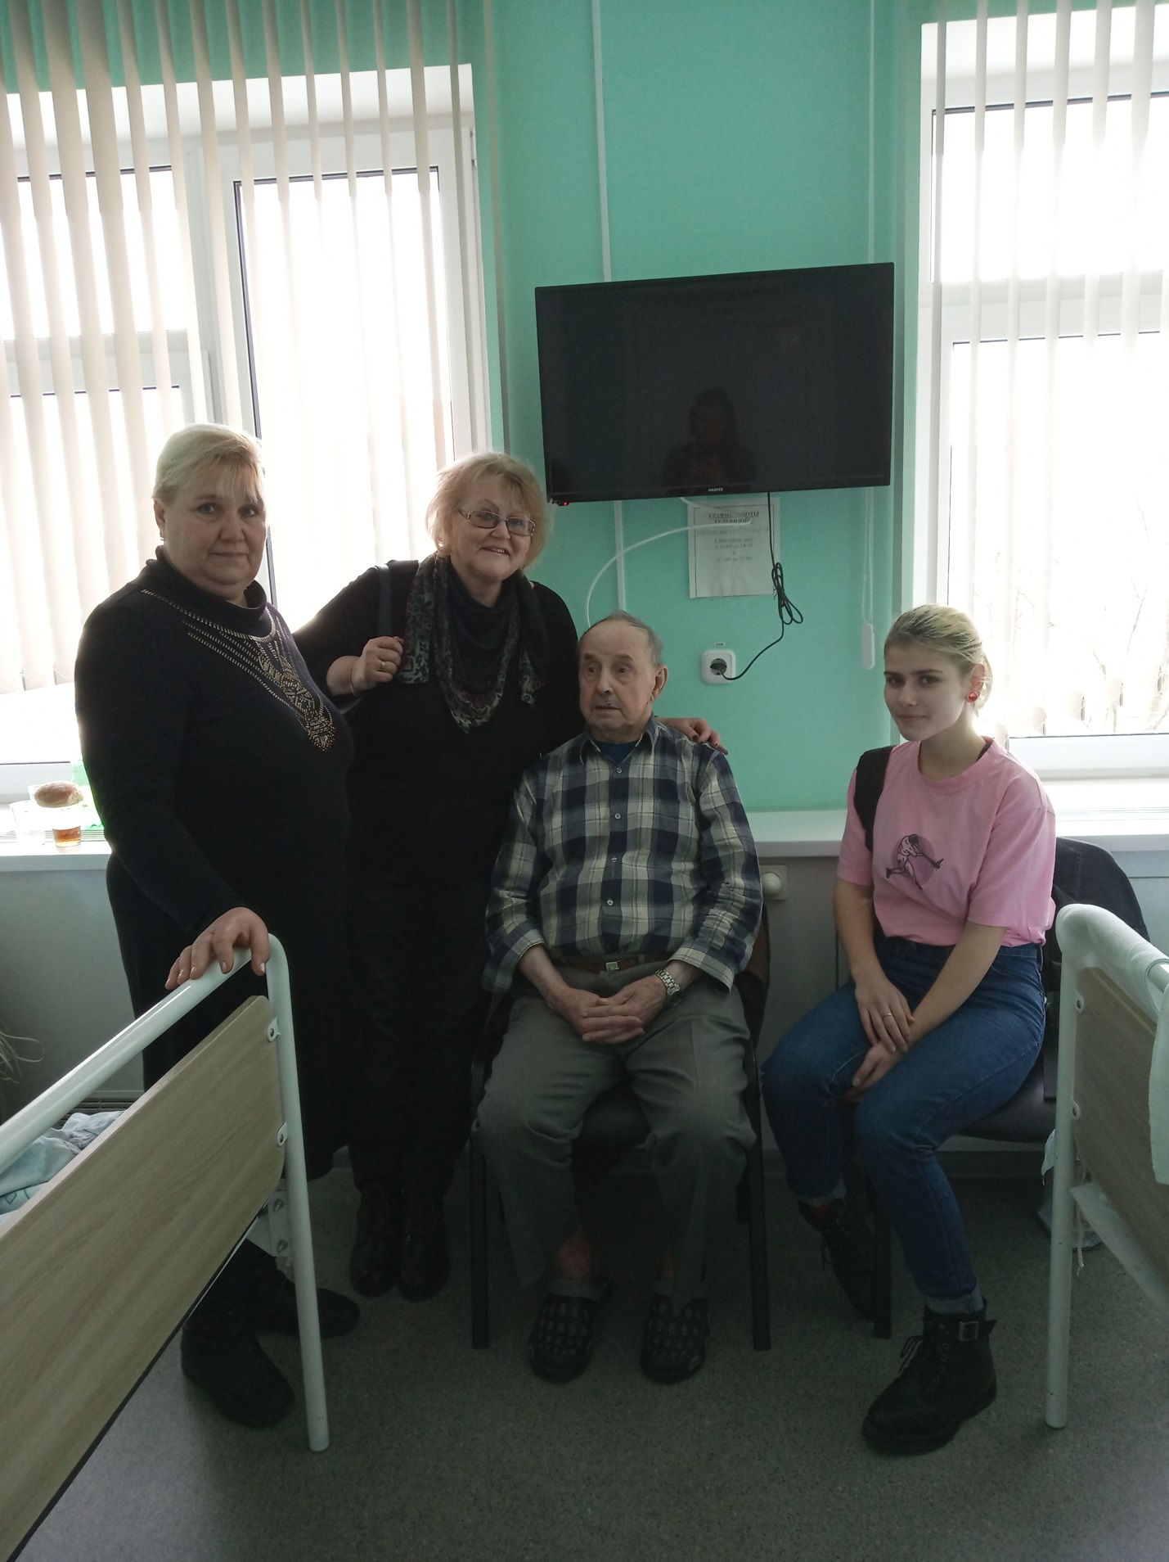

Приложение 2

Акция «Адресная помощь ветерану. Помним! Славим! Гордимся!»
Посещение ветерана Великой Отечественной войны подполковника Василия Петровича Шишовава в больнице,
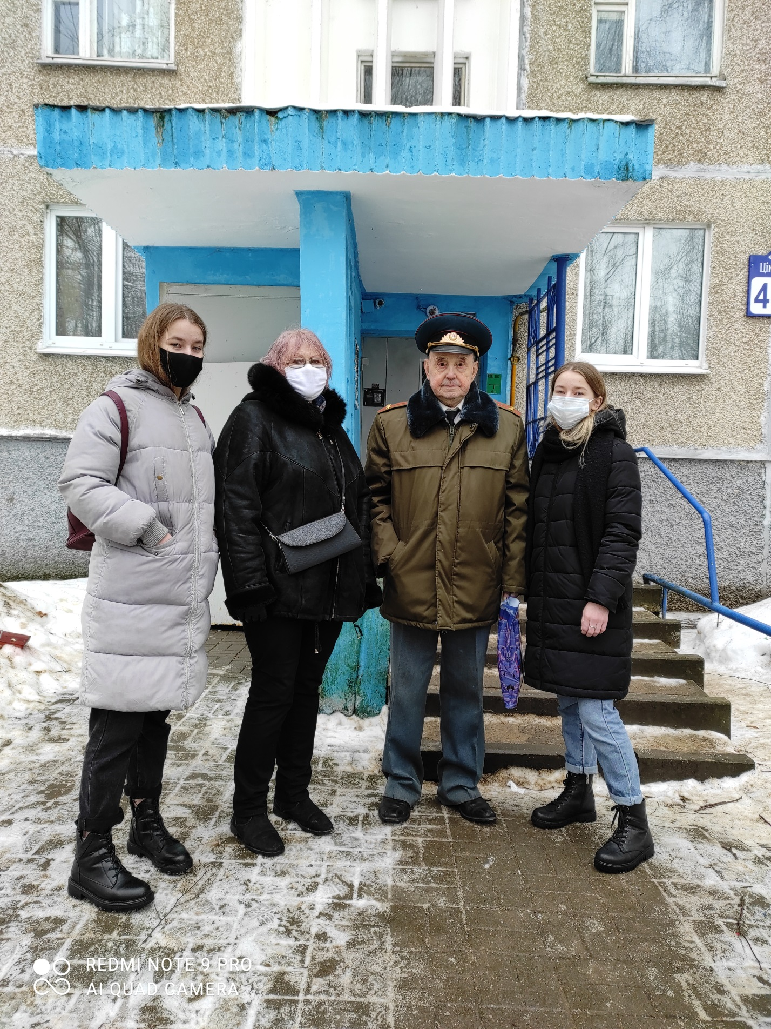 Приложение 3
Поздравление ветерана Великой отечественной войны Василия Петровича Шишова с Днем защитников отечества 23.02.2021 года

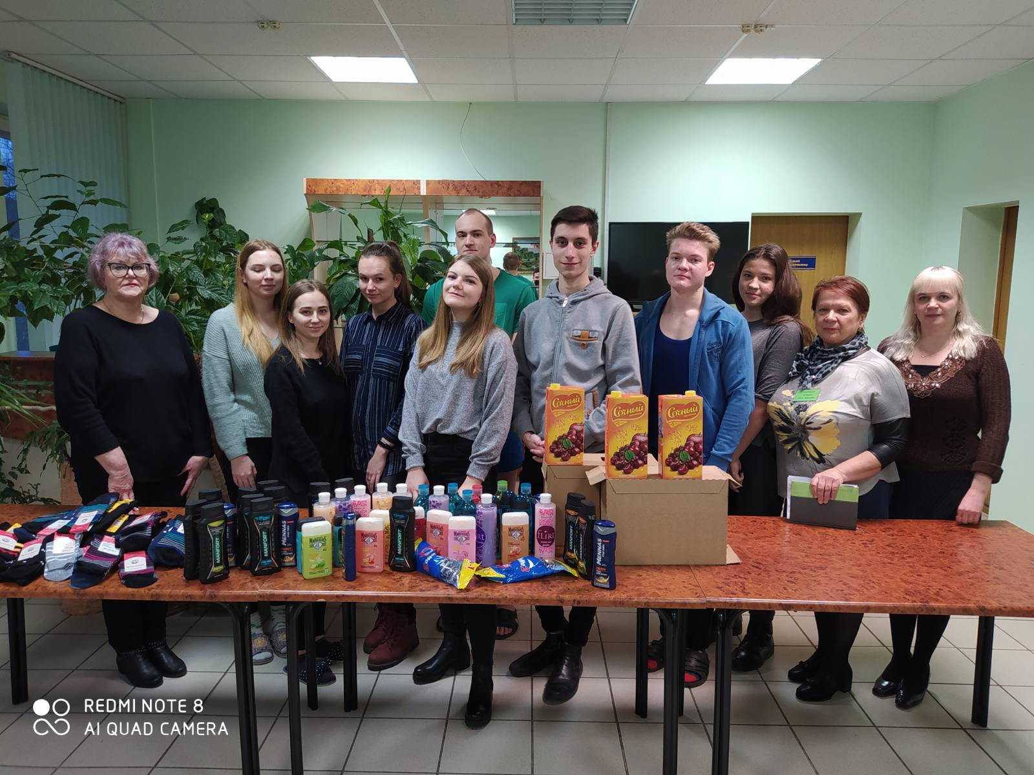

Приложение 4

Подарки, собранные ребятами нашего общежития для детского дома

Паэтычны лістапад
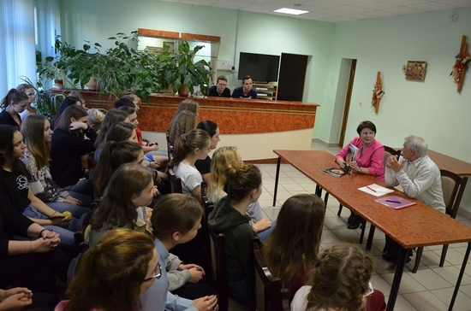
29.10.2019 Новости

Днямі на сталічных пляцоўках адбыліся літаратурныя імпрэзы з удзелам пісьменнікаў Мінскага гарадскога аддзялення СПБ. Паэт Леанід Багдановіч прадставіў сваю творчасць у літаратурнай гасцёўні “Аўтограф”. У межах сустрэчы адбылася прэзентацыя беларускага дзявятага нумара часопіса “Аляксандръ” за 2019 год (Расія), аўтарам якога быў і Леанід Уладзіміравіч.

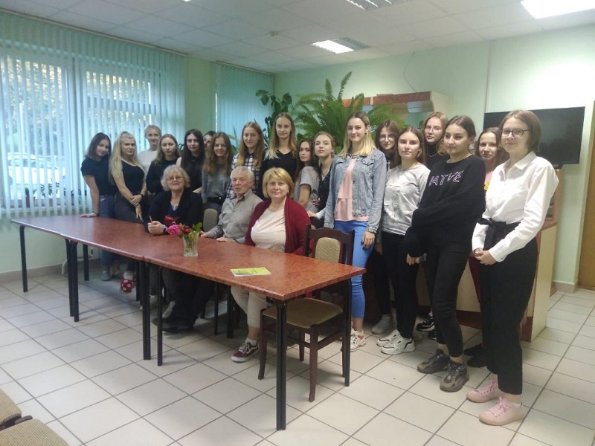

АБ ЗЯМНЫМ І ВЕЧНЫМ вялі размову на вераснёўскім пасяджэнні літаратурнай гасцёўні “Аўтограф” паэты Леанід Багдановіч і Іна Фралова. Проста і шчыра адказвалі на пытанні слухачоў, узгадалі нядаўняе “Літаратурнае падарожжа” на малую радзіму Петруся Броўкі, Еўдакіі Лось, Тодара Кляшторнага. Іна Мікалаеўна зрабіла анонс бліжэйшых літаратурных мерапрыемстваў Мінскага гарадскога аддзялення СПБ. І, канешне, на роднай мове гучалі вершы.

Ганна СТАРАДУБ

У НОВЫ СЕЗОН ЗА НОВЫМІ АЎТОГРАФАМІ
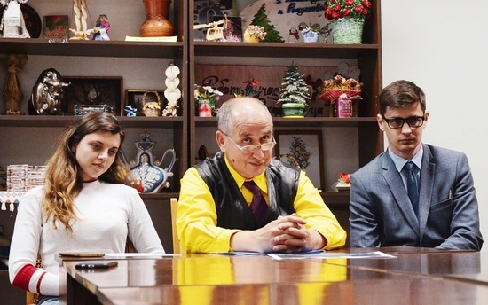
25.10.2019 Новости
Літаратурны клуб «Аўтограф», арганізаваны Мінскім гарадскім аддзяленнем Саюза пісьменнікаў Беларусі пры інтэрнаце №8 Беларускага Дзяржаўнага эканамічнага універсітэта, распачаў новы сезон.
Хацелася б асвятліць некаторыя асаблівасці клуба. Справа ў тым, што асноўны склад удзельнікаў клуба штогод змяняецца, таму ягоную базу складаюць першакурснікі (дакладней, пераважна першакурсніцы, якіх значна больш на спецыяльнасцях універсітэта). Гэта людзі, далёкія ад рэальнага літаратурнага працэсу, учарашнія школьнікі, якія ўспрымаюць літаратуру (рускую, беларускую, сусветную) у межах праграмы сярэдняй школы. Да таго ж – дзеці, якія толькі што адарваліся ад родных мясцін, каб вучыцца ў вялікім і малазнаёмым Мінску. І адначасова – тыя самыя неангажаваныя слухачы, якіх так нестае літаратарам.
Тым не менш, за дзясятак пасяджэнняў на працягу вучэбнага года з прадстаўнікамі літаратуры розных пакаленняў, плыняў, стыляў і г. д. студэнты не толькі атрымліваюць уражанні пра асобныя сустрэчы, а яшчэ і фарміруюць больш дакладнае ўяўленне пра літаратуру і пэўным чынам саматэстуюцца на ўласную прыналежнасць да літаратуры, прынамсі да паэзіі, больш уласцівай маладому ўзросту.
Першае пасяджэнне галоўны спецыяліст Іна Фралова даверыла правесці вядомаму беларускаму літаратару Юрасю Нератку, якога Іна Мікалаеўна ведае не толькі як крэатыўнага творцу, але і абавязковага чалавека.
А Юрась Нераток у сваю чаргу спавядае прынцып, што з моладдзю прасцей паразумецца праз моладзь. Таму гасцямі ўтульнай залы, прадстаўленым куратарам «Аўтографа» Ірынай Георгіеўнай Шаціхінай, гэтым разам апроч Нератка былі два маладыя таленавітыя чалавекі: Андрэй Касько і Анфіса Разэн. Якія, дарэчы, да гэтага былі знаёмыя толькі завочна.
Адкрыў пасяджэнне Юрась Нераток, які паведаміў, што школьная літаратура адаптавана для ўспрыняцця менавіта школьнікамі, а ў рэальнай літаратуры кожны творца шукае свае шляхі. І праілюстраваў розніцу на прыкладзе ўласнай унікальнай мікрапаэмы «Музей валуноў». Таксама сталы і дасведчаны пісьменнік растлумачыў, што фарматнасць прадстаўляе і захоўвае літаратуру, а рухае яе, як і любую іншую творчасць, авангард, эксперымент. І нярэдка тое, што напачатку здавалася выклікам, з часам робіцца паўнавартасным сектарам творчасці.
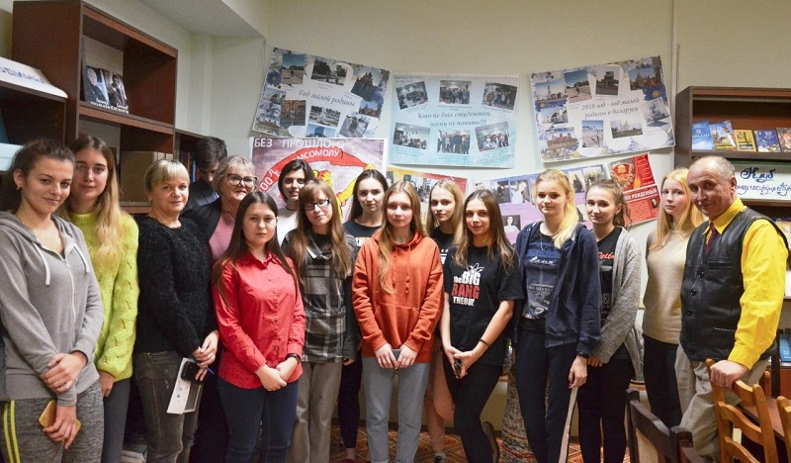
Агульнае фота – таксама аўтограф: і для гасцей, і для слухачоў
Андрэй Касько, прызнаны эксперт і арганізатар сучаснай моладзевай паэзіі Мінска, расказаў учарашнім іншагароднім, якім чынам рэалізуецца цяпер, так мовіць, «паэзія сённяшняга дня». І нагадаў пра маштабны праект «Эшафот», сутнасць якога ў прадстаўленні моладдзю паэтычных твораў не толькі перад журы, а яшчэ і перад глядацкай залай, у якой вольным чынам магло сабрацца і 500 чалавек (на жаль, праект пакуль прыпынены па аб’ектыўных знешніх абставінах). Юрась Нераток дадаў, што пры правядзенні «Эшафотаў» парадак быў выключным, а перад такой залай упэўнена сябе могуць адчуваць або сцэнічныя ад прыроды, або добра трэніраваныя людзі.
Яшчэ Андрэй Касько (які да таго ж з’яўляецца выбітным навукоўцам у галіне энергазберагальных тэхналогій і аднаўляльных энергарэсурсаў) пункцірна пазначыў розніцу паміж «творамі на патрэбу» і сапраўднай паэзіяй, якая ёсць або адсутнічае ў любым творы незалежна ад формы і тэмы.
Затым Анфіса Разэн і Юрась Нераток па чарзе чыталі кожны свае вершы з агульнага праекта «Нэнсі О’Фазар», сутнасць якога ў варыянтах перакладу з падрадкоўніка неіснуючай ірландскай паэтэсы, імем якой праект і названы. Пасля чаго Анфіса прачытала некалькі сваіх вершаў, тэматычна, інтанацыйна і пачуццёва блізкіх аўдыторыі.
На завяршэнне паседжання Юрась Нераток ўручыў Ірыне Шаціхінай уласную кнігу прозы «Непатрэбныя людзі», якая выйшла ў гэтым годзе ў серыі «Бібліятэка Мінскага гарадскога аддзялення Саюза пісьменнікаў Беларусі». Зразумела, з аўтографам.

26 февраля 2021 года

- Наш Союз
- Конкурсы
- Литературная критика
- Публицистика
- Слово писателю
- Библиотека
- Творчество

Творчая сустрэча ў «Аўтографе»

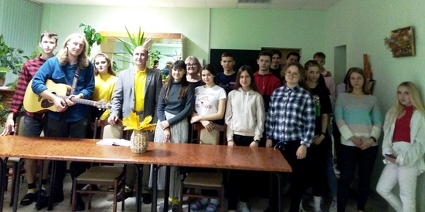
05.11.2020 Новости

28 кастрычніка 2020 года эстафету сезона творчых сустрэч у клубе «Аўтограф» прыняў пісьменнік Мінскага гарадскога аддзялення СПБ Юрась Нераток, які і гэтым разам працягнуў уласную традыцыю – прадстаўляць студэнцкай моладзі моладзь творчую. Вечарыну ён праводзіў са сваім сябрам – таленавітым, можна сказаць, унікальным бардам Кірылам Бандзерсам.
Напачатку вечарыны Юрась Нераток распавёў прысутным, што літаратура, якую выкладаюць у школе, – адаптаваныя для дзіцяча-юнацкага ўспрыняцця творы пісьменнікаў, якія з цягам часу сталі класікамі, хоць у падручніках пазакласнага чытання бываюць прадстаўлены і правераныя часам набыткі нашых сучаснікаў. А жывы літаратурны працэс развіваецца ўвесь час, і сутнасць яго – у з’яўленні новых творцаў, новых твораў, новых накірункаў, якія далёка не заўсёды могуць стацца знакавымі, аднак павінны быць прафесійна выкананымі.
Для прыкладу пісьменнік зачытаў магістральную мікрапаэму «Эбола хуаньская» (створаная на рускай мове і пад уласным прозвішчам – Юрый Гарбачоў) з аднайменнага анлайнэкспромтпраекта, рэалізаванага з двума дзясяткамі іншых творцаў на фэйсбуку падчас майскіх святаў.
Не саступаў, магчыма, пераўзыходзіў у крэатыве сталага пісьменніка Кірыл Бандзерс, які пару гадоў таму скончыў БДУ культуры і мастацтваў і нядаўна адслужыў у войску. Свайго сябра Юрась Нераток прадставіў як Скандынаўскага Скальда. Гэтаму адпавядае знешні выгляд Кірыла, а тэксты песень і самабытнае іх выкананне нагадваюць паўночныя сагі. І ягоны светапогляд, эпахальны ахоп падзей і спрыяльнае разуменне людзей бліжэй да мудраца, чым да юнака, які толькі пераходзіць у маладосць. Зрэшты, Кірыл Бандзерс – сцэнічны чалавек і ведае, што нязвыклае павінна падавацца ў прымальнай прапорцыі, таму разам з уласнымі творамі ён выконваў песні з рэпертуару папулярных беларускіх груп, а напрыканцы праспяваў некалькі кранальных рамансаў, выкананне якіх пасля выступу перайшло ў неафіцыйную частку вечарыны для персанала інтэрната.
На здымку: студэнты БДЭУ і Кірыл Бандзерс (з гітарай), Юрась Нераток (у пінжаку), кіраўніца Ірына Георгіеўна Шаціхіна (у другім радзе ў акулярах).
Ігар ГРАДОЎСКІ

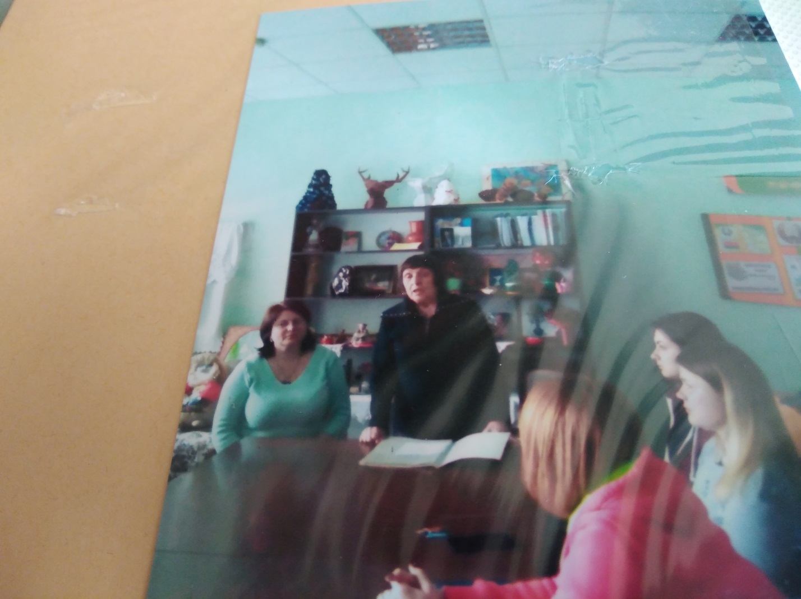
Приложение 9
17 мая 2018 года Вечер памяти «Заклинаю, Вас, помните!»
С участием поэтесс Аллы Черной

Приложение 10

22 ноября 2018г. На очередном заседании литературной гостиной
«Автограф» состоялась встреча «Родники, словно слёзы матушки земли» с поэтессами Инной Фроловой и Ольгой Соколовой
Главной темой была - тема малой родины.

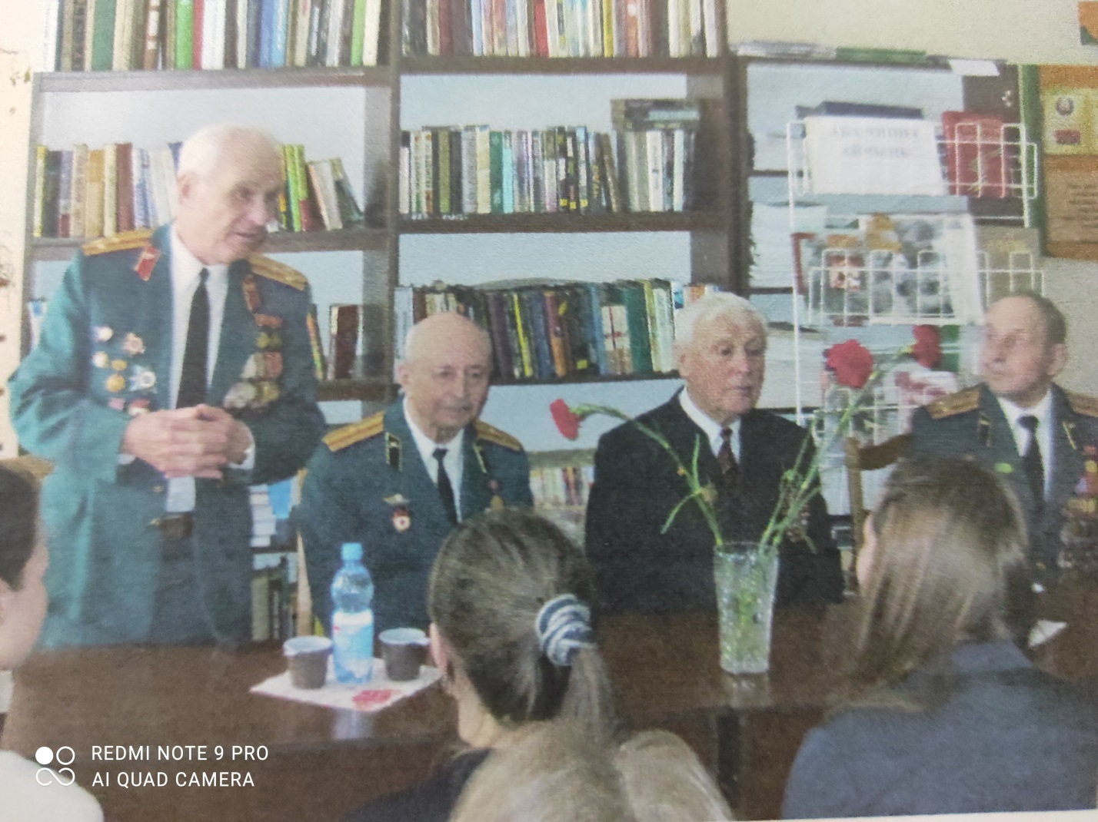

Приложение 11

Полковник Николай Владимирович Иванов выступает на встрече студентов 8 общежития с ветеранами Великой Отечественной войны

